# č.

Předkládá: Rada Města Prostějova

Ing. Jiří Rozehnal, MBA

2. náměstek primátora

Zpracovali: Ing. Petr Brückner

vedoucí Odboru rozvoje a investic

Drahomíra Zhánělová ekonomka Odboru rozvoje a investic

Zasedání Zastupitelstva města Prostějova

konané dne 08.09.2025

**Rozpočtové opatření kapitoly 60 – rozvoj a investice**

**Dětské hřiště J. Suka**

Návrh usnesení:

**Zastupitelstvo města Prostějova**

**s c h v a l u j e**

**rozpočtové opatření, kterým se**

**1. zvyšuje rozpočet výdajů**

|  |  |  |  |  |  |  |
| --- | --- | --- | --- | --- | --- | --- |
| **Kapitola** | **ODPA** | **Pol** | **ZP** | **UZ** | **Organizace** | **O hodnotu v Kč** |
| **0060** | **3421** | **6121** |  |  | **0600926000000** | **700.000** |
| **Zvýšení položky 6121 – budovy haly, stavby - Dětské hřiště J. Suka** | | | | | | |

**2. snižuje rozpočet výdajů**

|  |  |  |  |  |  |  |
| --- | --- | --- | --- | --- | --- | --- |
| **Kapitola** | **ODPA** | **Pol** | **ZP** | **UZ** | **Organizace** | **O hodnotu v Kč** |
| **0070** | **6409** | **5901** |  |  | **0700000707200** | **700.000** |
| **Snížení položky 5901 - Rezerva pro Participativní rozpočet** | | | | | | |

|  |  |  |  |
| --- | --- | --- | --- |
| P o d p i s y | | | |
| Předkladatel | *Ing. Jiří Rozehnal, MBA*  *2. náměstek primátora* | *27.08.2025* | *Ing. Jiří Rozehnal, MBA v. r.* |
| Za správnost | *Ing. Petr Brückner*  *vedoucí Odboru rozvoje a investic* | *27.08.2025* | *Ing. Petr Brückner v. r.* |
| Zpracovatel | *Drahomíra Zhánělová*  *Odbor rozvoje a investic* | *27.08.2025* | *Drahomíra Zhánělová v. r.* |

**Důvodová zpráva:**

*Předkládané rozpočtové opatření má vliv na rozpočet města.*

*Dojde ke snížení rezervy určené pro Participativní rozpočet o částku 700.000,-- Kč.*

*Na schůzi Rady města Prostějova konané dne 21.05.2024 byly schváleny nejúspěšnější projekty participativního rozpočtu 2023 (dále jen PaRo), mezi které patří námět pana Miroslava Vantucha na modernizaci tohoto hřiště. Záměrem je doplnění stávajícího oploceného dětského hřiště v ulici Josefa Suka na pozemku p.č. 767/4 v k.ú. Vrahovice o herní prvky a další mobiliář (dvojvěžová čtyřboká sestava, lanová pyramida, kolotoč na sezení, balanční lanová stezka, 2 lavičky a sestava stolu   
a laviček).*

*Rozsah modernizace hřiště byl před výběrovým řízením konzultován s předkladatelem.*

*ORI prostřednictvím oddělení veřejných zakázek provedl výběrové řízení na dodavatele. Nejlepší nabídku předložila* ***společnost Machovský s. r. o., IČO: 286 196 33, se sídlem Boční 551, 783 72 Velký Týnec*** *a to ve výši* ***553 901,03 Kč, tj. 670 220,25 Kč vč. DPH.***

*Primátor města Prostějova dne 28.07.2025 rozhodl vybrat tohoto dodavatele k realizaci předmětné veřejné zakázky a uložil ORI zajistit podpis smlouvy.*

*Na tuto akci nejsou v rozpočtu města Prostějova pro rok 2025 vyčleněny finanční prostředky. Je proto potřebné převést finanční prostředky ve výši 700 000,-- Kč formou ROZOP z rezervy určené pro PaRo a předložit materiál ke schválení do orgánů města, aby mohla být realizace dětského hřiště finančně zajištěna.*

***Rada města Prostějova dne 11.08.2025 doporučila Zastupitelstvu města Prostějova usnesením č. RM/2025/74/21 schválit výše uvedené rozpočtové opatření.***

**Přílohy**

Foto stávajícího hřiště

Technické listy nových herních prvků

Položkový rozpočet

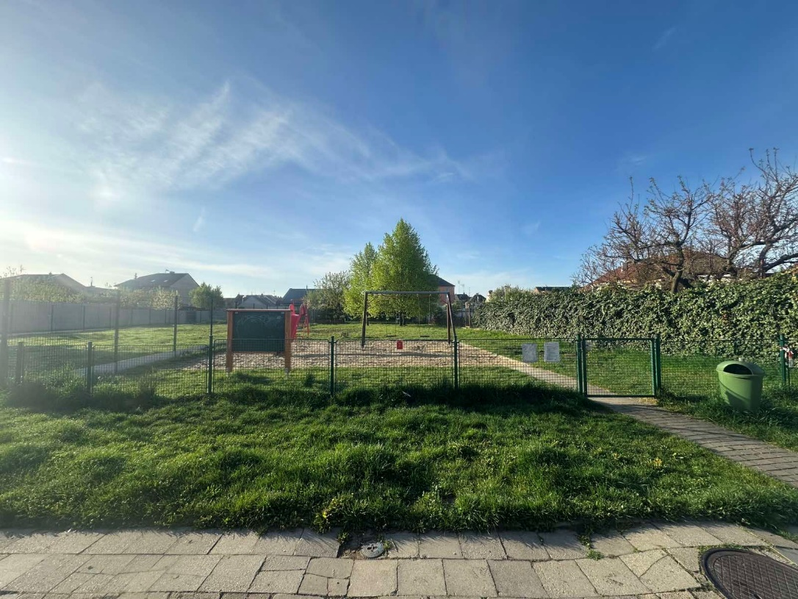

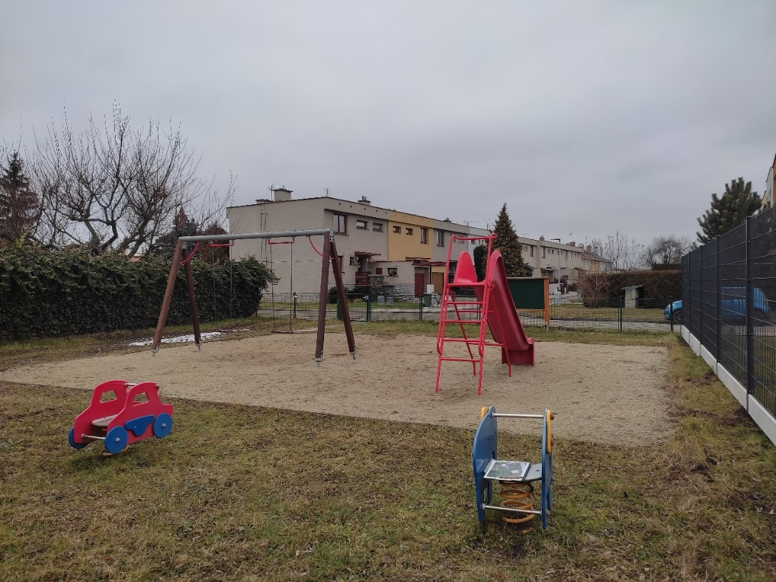

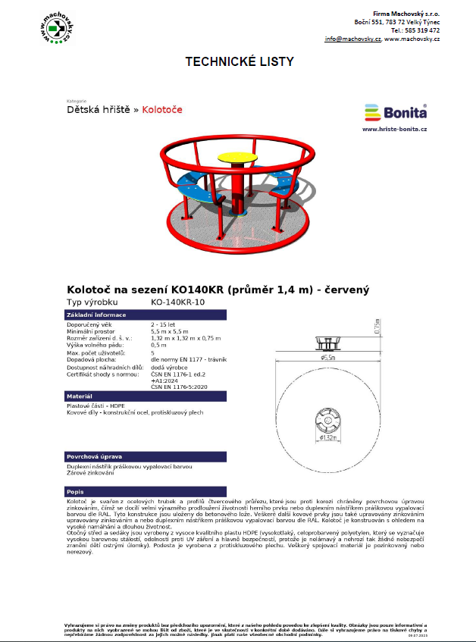

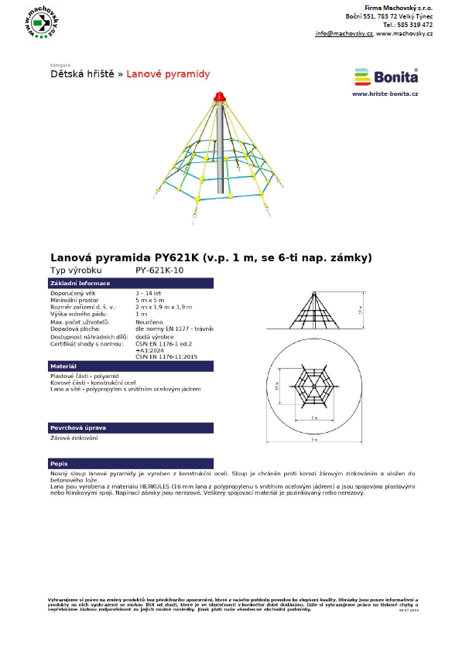

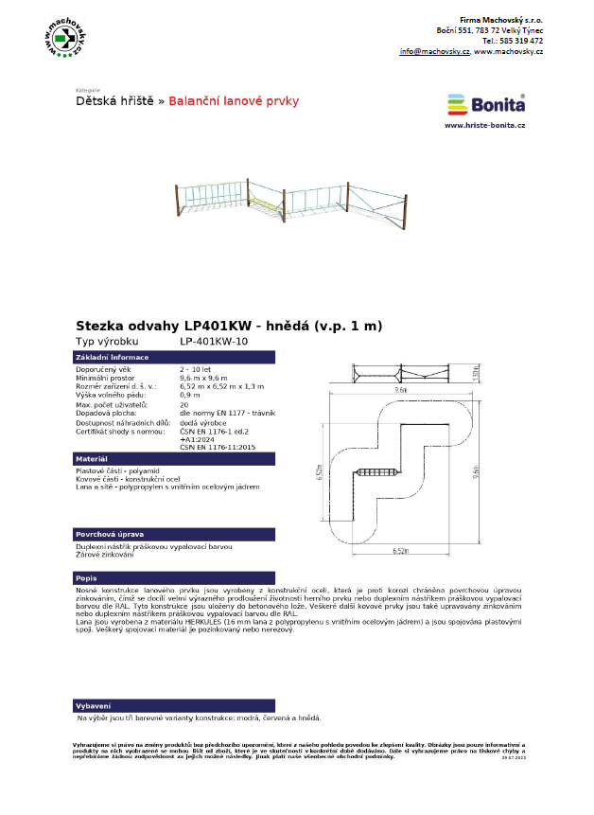

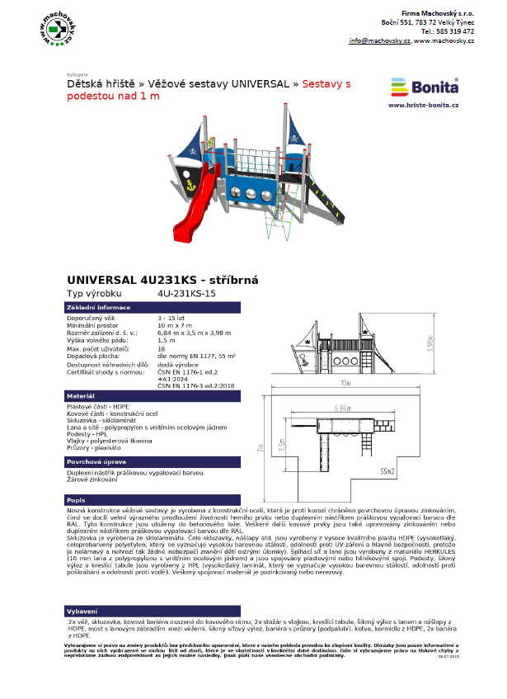

|  |  |  |  |  |  |  |
| --- | --- | --- | --- | --- | --- | --- |
| **Položkový rozpočet** | | | | | | |
| S: | JS/2025 | Dětské hřiště ul. J. Suka | | | | |
| O: | 01 | Dětské hřiště | | | | |
| R: | 01 | Dětské hřiště | | | | |
|  |  |  |  |  |  |  |
| P.č. | Číslo položky | Název položky | MJ | Množství | Cena / MJ | Celkem |
| **Díl:** | **1** | **Zemní práce** |  |  |  | **66 035,62** |
| 1 | 113201111R00 | Vytrhání obrubníků chodníkových a parkových | m | 20,00000 | 120,00 | 2 400,00 |
|  |  | 9,5+10,5 |  | 20,00000 |  |  |
| 2 | 122201101R00 | Odkopávky nezapažené v hor. 3 do 100 m3 | m3 | 40,93200 | 130,00 | 5 321,16 |
|  |  | dopadová plocha : ((10,5*6,5)+(6,3*6,3)+(9,5*3))*0,3 |  | 40,93200 |  |  |
| 3 | 122201109R00 | Příplatek za lepivost - odkopávky v hor. 3 | m3 | 8,18640 | 40,00 | 327,46 |
|  |  | ((10,5*6,5)+(6,3*6,3)+(9,5*3))*0,3*0,2 |  | 8,18640 |  |  |
| 4 | 162701105R00 | Vodorovné přemístění výkopku z hor.1-4 do 10000 m | m3 | 40,93200 | 350,00 | 14 326,20 |
|  |  | ((10,5*6,5)+(6,3*6,3)+(9,5*3))*0,3 |  | 40,93200 |  |  |
| 5 | 171201201R00 | Uložení sypaniny na skl.-sypanina na výšku přes 2m | m3 | 40,93200 | 800,00 | 32 745,60 |
|  |  | ((10,5*6,5)+(6,3*6,3)+(9,5*3))*0,3 |  | 40,93200 |  |  |
| 6 | 181101102R00 | Úprava pláně v zářezech v hor. 1-4, se zhutněním | m2 | 136,44000 | 48,00 | 6 549,12 |
|  |  | (10,5*6,5)+(6,3*6,3)+(9,5*3) |  | 136,44000 |  |  |
| 7 | 182001121R00 | Plošná úprava terénu, nerovnosti do 15 cm v rovině | m2 | 136,44000 | 32,00 | 4 366,08 |
|  |  | (10,5*6,5)+(6,3*6,3)+(9,5*3) |  | 136,44000 |  |  |
| **Díl:** | **3** | **Svislé a kompletní konstrukce** |  |  |  | **6 000,00** |
| 8 | 6.D+M | Demontáž a zpětná montáž plotových panelů - 2 díly | kus | 1,00000 | 3 000,00 | 3 000,00 |
| 9 | 7.D+M | Demontáž a zpětná montáž stávajících herních prvků (vahadlové houpačky, tabule) | kus | 1,00000 | 3 000,00 | 3 000,00 |
| **Díl:** | **5** | **Komunikace** |  |  |  | **10 983,42** |
| 10 | 568111111R00 | Zřízení vrstvy z geotextilie skl.do 1:5, š.do 3 m | m2 | 136,44000 | 42,00 | 5 730,48 |
|  |  | dopadová plocha : (10,5*6,5)+(6,3*6,3)+(9,5*3) |  | 136,44000 |  |  |
| 11 | 69381111R | Geotextilie netkaná černá mulčovací 50 g/m2 | m2 | 150,08400 | 35,00 | 5 252,94 |
|  |  | Odkaz na mn. položky pořadí 10 : 136,44000*1,1 |  | 150,08400 |  |  |
| **Díl:** | **63** | **Podlahy a podlahové konstrukce** |  |  |  | **48 060,99** |
| 12 | 564361121R | Podklad ploch pro tělovýchovu pískový tl. 30cm | m2 | 136,44000 | 80,00 | 10 915,20 |
|  |  | dopadová plocha : (10,5*6,5)+(6,3*6,3)+(9,5*3) |  | 136,44000 |  |  |
| 13 | 583320431R | Kamenivo těžené frakce 0/4 | t | 67,53780 | 550,00 | 37 145,79 |
|  |  | 136,44*0,3*1,65 |  | 67,53780 |  |  |
| **Díl:** | **9** | **Ostatní konstrukce** |  |  |  | **332 800,00** |
| 14 | 1.D+M | Herní prvek - věžová sestava s jednou skuzavkou, lanovými prvky, kreslící tabulí pro věkovou kategorii od tří let, dodávka + montáž vč. kotvení do betonových patek | kus | 1,00000 | 191 000,00 | 191 000,00 |
| 15 | 2.D+M | Herní prvek - lanová pyramida, výška do 2m, kategorie pro děti od tří let dodávka + montáž vč. kotvení do betonových patek | kus | 1,00000 | 31 800,00 | 31 800,00 |
| 16 | 3.D+M | Herní prvek - kolotoč na sezení s vnitřními sedáky, průměr 1,4m, pro věkovou kategorii od dvou let dodávka + montáž vč. kotvení do betonových patek | kus | 1,00000 | 42 000,00 | 42 000,00 |
| 17 | 4.D+M | Herní prvek - balanční lanová stezka, výšky 1,3,m, délka min. 13m, 4 moduly dodávka + montáž vč. kotvení do betonových patek | kus | 1,00000 | 64 000,00 | 64 000,00 |
| 18 | 5.D+M | Osazení a dodávka informační cedule | kus | 1,00000 | 4 000,00 | 4 000,00 |
| **Díl:** | **91** | **Doplňující práce na komunikaci** |  |  |  | **37 221,00** |
| 19 | 917862111R00 | Osazení stojatého obrubníku betonového, s boční opěrou, do lože z betonu C 12/15 | m | 57,00000 | 510,00 | 29 070,00 |
|  |  | dopadová plocha : 9,5+3+3+6,5+6,5+4,2+6,3+6,3+6,3+5,4 |  | 57,00000 |  |  |
| 20 | 59217331R | Obrubník zahradní ABO 12-20 v. 200 x 50 x 1000 mm přírodní | kus | 62,70000 | 130,00 | 8 151,00 |
|  |  | Odkaz na mn. položky pořadí 19 : 57,00000*1,1 |  | 62,70000 |  |  |
| **Díl:** | **93** | **Dokončovací práce inženýrských staveb** |  |  |  | **46 800,00** |
| 21 | 93711OA0 | MOBILIÁŘ - LAVIČKY s opěradlem, dodávka + montáž vč. kotvení | KUS | 2,00000 | 12 900,00 | 25 800,00 |
|  |  | Položka zahrnuje: | | | | |
|  |  | - montáž, osazení a dodávku kompletního zařízení, předepsaného zadávací dokumentací | | | | |
|  |  | - mimostavništní a vnitrostaveništní dopravu | | | | |
|  |  | - nezbytné zemní práce a základové konstrukce | | | | |
|  |  | - předepsanou povrchovou úpravu (nátěry a pod.) | | | | |
|  |  | Pozn.: materiál uvedený v textu představuje rozhodující podíl ve výrobku | | | | |
| 22 | 93712OA0 | MOBILIÁŘ - SEDACÍ SOUPRAVA STŮL + DVĚ LAVIČKY s opěradly, dodávka + montáž vč. kotvení | KUS | 1,00000 | 21 000,00 | 21 000,00 |
|  |  | Položka zahrnuje: | | | | |
|  |  | - montáž, osazení a dodávku kompletního zařízení, předepsaného zadávací dokumentací | | | | |
|  |  | - mimostavništní a vnitrostaveništní dopravu | | | | |
|  |  | - nezbytné zemní práce a základové konstrukce | | | | |
|  |  | - předepsanou povrchovou úpravu (nátěry a pod.) | | | | |
|  |  | Pozn.: materiál uvedený v textu představuje rozhodující podíl ve výrobku | | | | |
| **Díl:** | **VN** | **Vedlejší náklady** |  |  |  | **6 000,00** |
| 23 | 00511 R | Geodetické práce | Soubor | 1,00000 | 6 000,00 | 6 000,00 |
|  |  | zaměření skutečného stavu po realizaci | | | | |
|  |  |  |  |  |  |  |
|  | **Celkem** |  |  |  |  | **553 901,03** |